Comienzo de las bases de datos

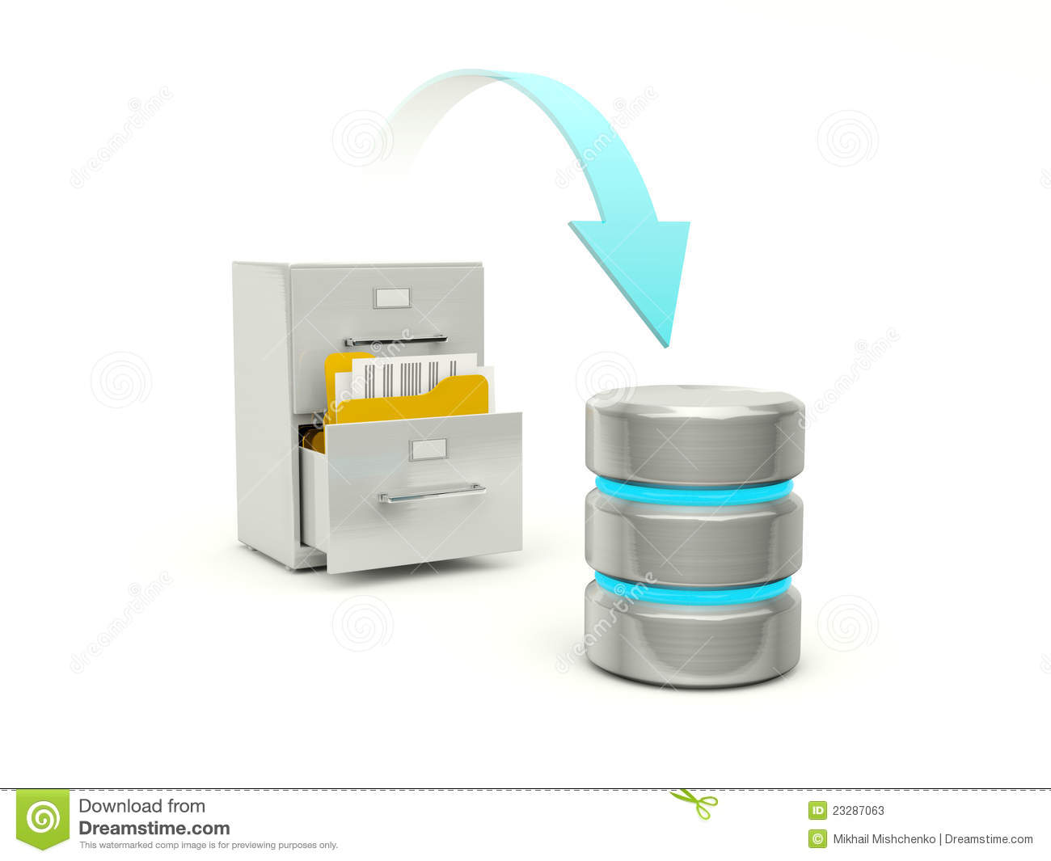Originalmente, a comienzos de los tiempos de la Informática, los datos se guardaban en ficheros. Convencionales.

Al cabo del tiempo trabajando con ficheros, se iba observando que se presentaban distintos inconvenientes con los mismos, por lo que, con el objetivo de solventar estas dificultades, se comenzó a trabajar con las denominadas bases de datos.

Estrategias para gestionar persistencia de datos

* Ficheros
* Beses de datos
  + Relacionales
  + Orientadas a objetos
* Mapeo objeto relacional
* Bases XML
* Bases NoSQL

Qué estrategia o método de acceso a datos usar ?

No hay una respuesta fácil para esas preguntas, no se puede afirmar que haya un método que sea el mejor de manera absoluta.

Más bien, la cuestión es tener claro qué tipo de aplicación hay que construir y, según eso, estudiar qué tipo de sistema de almacenamiento será mejor usar.

No tiene mejor absoluta, solo tiene mejor relativamente.

Ventajas de las bases de datos actuales

* Eliminar el problema de la información redundante.
* Eliminar información inconsistente.
* Globalizar o centralizar la información
* Garantizar el mantenimiento de la integridad en la información
* Independencia de datos. Implica una separación entre programas y datos.
* Se pueden hacer cambios en la información que contiene la base de datos
* Tener acceso a la base de datos sin tener que hacer cambios en las aplicaciones o en los programas.

3.0 FICHEROS

Antiguamente, la información se almacenaba en ficheros y no en bases de datos, eso acarreaba los siguientes tipos de problema:

**Complicaciones:** El programador debía crear el programa entorno a ese fichero, conociendo exactamente todas las posiciones

**Redundancia:** Se debía comprobar si se hallaban registros duplicados.

**Desorden:** Dicho fichero podía tener registros desordenados

Podían tener incluso más inconvenientes, aunque, todavía se **deben** usar ficheros.

Los siguientes deben utilizarse para almacenar información relevante, un fichero de configuración, un .log, etc.

Ciertos lenguajes requieren almacenar información en ficheros, especialmente en pequeñas cantidades.

3.1 Ficheros Actualidad

En la actualidad, los ficheros almacenan información de forma distinta, no almacenan registros puros; almacenan datos siguiendo un patrón.

Ficheros XML, JSON, NoSQL, etc no necesitan software externo ya que pueden ser **interpretados** de forma binaria, esto permite hacerlos compatibles con distintos tipos de software, aplicaciones, etc.

Dicha compatibilidad permite el uso de esta tecnología para crear bases de datos portables las cuales permiten intercambiar información de forma rápida y eficiente.

Dicha facilidad ha causado que surjan muchas librerías para la conversión de datos, ya sea para almacenarlos en formato PDF,docs, etc.

Preguntas

* Pregunta 1: Que ficheros son los más extendidos a día de hoy
  + A XML
  + B BPM
  + C JSON
* A y C son correctas
* Pregunta 2: Las bases de datos centralizan la información
  + A Verdadero
  + B Falso
    - Respuesta A
* Pregunta 3:Acerca de los ficheros que información es falsa
  + A Algunas bases de datos almacenan sus datos utilizando ficheros
  + B Los ficheros son muy útiles para guardar mucha información
  + C Actualmente los ficheros se usan guardando datos siguiendo un patrón o estructura bien definida
  + D Todas son falsas
    - Respuesta B
* Pregunta 4: Una de las ventajas de las bases de datos es
  + A Dependencia de datos, es decir una unión entre programas y datos
  + B Almacenar información redundante
  + C Globalizar la información
  + D Todas son falsas
    - Respuesta C
* Pregunta 5: Siempre nos hace falta una base de datos para almacenar la información
  + A Verdadero
    - B Falso